**ΕΠΙΘΕΤΑ ΣΕ - ΗΣ**

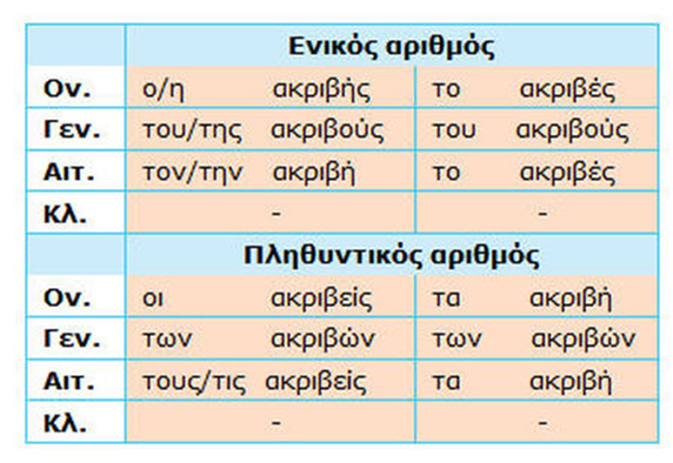

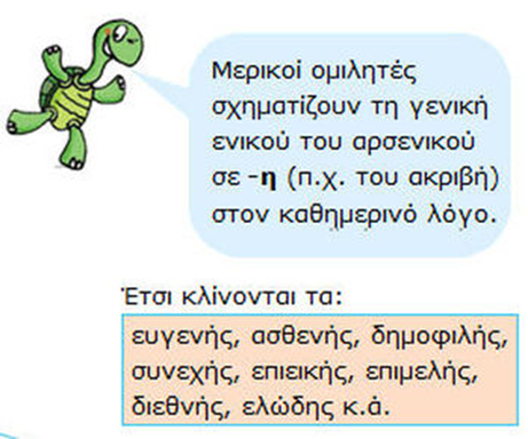

**ΑΣΚΗΣΕΙΣ**

1Α. **Να συμπληρώσεις τα κενά βάζοντας στην κατάλληλη πτώση το επίθετο της παρένθεσης.** Αποτέλεσμα της ……………………………… (συνεχής) κίνησης των αυτοκινήτων στις πόλεις είναι τα ............................................(διαρκής) προβλήματα. Η κυκλοφορία των οχημάτων δεν είναι .......................................(ασφαλής) , καθώς και η αστυνόμευση δεν μπορεί να είναι ............................................ (επαρκής) και η σήμανση είναι .....................................................(ελλιπής). Κάποιοι οδηγοί έχουν .........................................(εμφανής) αδυναμίες στην οδήγησή τους κι επιπλέον είναι ............................................... (αγενής) προς τους πεζούς. Λύση μπορεί να προκύψει από την ................................................ (ακριβής) τήρηση των διατάξεων του Κώδικα Οδικής Κυκλοφορίας.



**2.Τοποθέτησε στο κάθε κενό των παρακάτω προτάσεων το κατάλληλο επίθετο**

**από την παρένθεση, στον σωστό τύπο. (δηλητηριώδης, βαλτώδης αειθαλής,**

**ασαφής, αμελής ασθενής, βραχώδης, δημοφιλής, αξιοπρεπής ανακριβής, ακριβής)**

1. Ένα δάσος ............................................ δέντρων κάλυπτε τους πρόποδες του βουνού.

2. Δεν θυμάμαι την ............................................ ώρα που συνέβη το περιστατικό.

3. Μερικοί οδηγοί είναι τόσο ............................................ και απρόσεκτοι, που γίνονται

επικίνδυνοι για τους άλλους.

4. Παρ’ όλα τα βάσανα και τις δυσκολίες που πέρασε, Κράτησε μια

............................................ συμπεριφορά

5. Οι πληροφορίες που έχουμε για τα γεγονότα είναι ............................................ και

............................................

6. Η ασφάλεια των ............................................ πολιτών αποτελεί ζήτημα πρώτης

προτεραιότητας για το Υπουργείο.

7. Τόσο ............................................ περιοχές δύσκολα μπορεί κανείς να τις διασχίσει.

8. Το ............................................ έδαφος είναι ακατάλληλο για καλλιέργεια.

9. Πολλά μανιτάρια είναι ............................................

10. Το ............................................ τηλεοπτικό παιχνίδι το παρακολουθούν χιλιάδες

τηλεθεατές.

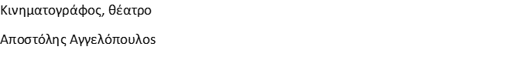

ΤΕΛΕΙΩΣΑ ΠΑΩ ΒΟΛΤΑ!